Praxis Technik  Holz, Metall und Kunststoff |  | Name: | Klasse: | Datum:
Unser Thema: Die Werkstückplanung

Um ein Werkstück herstellen zu können, ist eine Planung unabdingbar! Dazu gehören:

- Die Skizze/Technische Zeichnung:
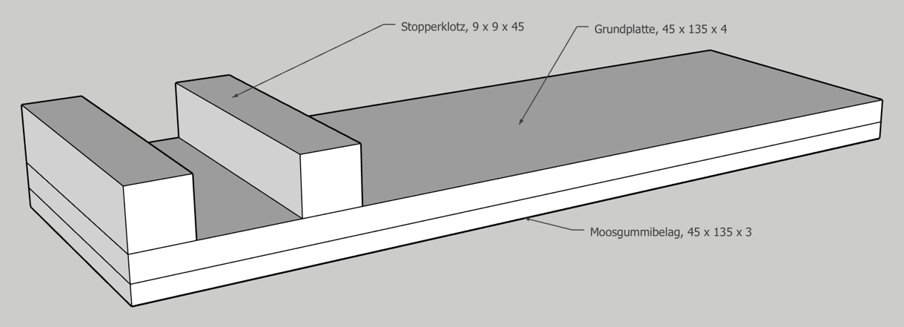
In dieser Zeich-nung werden Form, Größe und Lage der einzelnen Bauteile festgelegt.

- Die Material-/Stückliste

Nr. | Anzahl | Bezeichnung | Maße | Besonderheiten
1 | 2 | Stopperklotz | 9 x 9 x 45 | Abstände an Handy anpassen
2 | 1 | Grundplatte | 45 x 135 x 4
3 | 1 | Moosgummibelag | 45 x 135 x 3 | aufkleben

- Die Arbeitsschrittliste

Nr. | Arbeitsschritt | Besonderheiten
1 | Stopperklötze und Grundplatte an Material abmessen und anzeichnen | Stahlmaßstab, Winkel, Bleistift
2 | Bauteile sägen | Säge fachgerecht auswählen
3 | Kanten und Flächen schleifen | Schleifpapier
4 | vorderen Stopperklotz anleimen | Holzleim; auf Verrutschen achten!, einspannen und trocknen lassen!
5 | hinteren Stopperklotz mit Handy anpassen (Abstand zum vorderen) und an Grundplatte anzeichnen
6 | hinteren Stopperklotz anleimen | Holzleim; auf Verrutschen achten!, einspannen und trocknen lassen!
7 | Leimrückstände entfernen
8 | Kanten und Flächen falls nötig nachschleifen
9 | Moosgummibelag anzeichnen und aufkleben | Kleber oder Leim
10 | wenn gewünscht, Oberfläche behandeln | Öl, Wachs, Beize, ...
11 | Funktionsüberprüfung

Praxis Technik  Holz, Metall und Kunststoff |  | Name: | Klasse: | Datum:

Auftrag:
Erstelle nun eine Material-/Stückliste zu folgendem Werkstück:
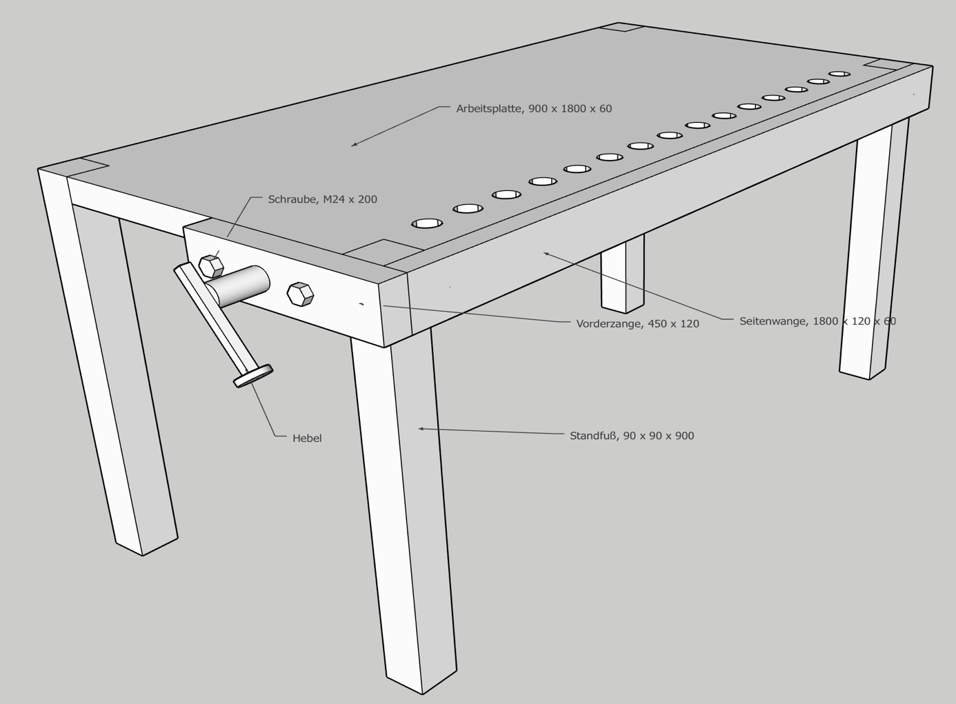

Führe dabei nur die beschrifteten Gegenstände auf! Die Spalte „Besonderheiten“ muss noch nicht befüllt werden!

Nr. | Anzahl | Bezeichnung | Maße | Besonderheiten

